宜昌國中108學年度第一學期第一次段考八年級自然試題

選擇題共50題，每題2分，共100分 出題教師：黃威元

1. 下列關於實驗操作的敘述，何者正確？　(A)可利用溫度計攪拌藥品　(B)稀釋濃硫酸，需將蒸餾水沿著玻璃棒緩緩加入濃硫酸中　(C)酒精燈使用完畢，可直接吹熄　(D)想要辨認藥品氣味，應該以手搧聞
2. 小揚要從右圖的甲(二氧化錳粉末)、乙(雙氧水)兩罐藥瓶中取出適量藥品進行製氧實驗，根據藥品名稱判斷，最適合取用此兩種藥品的器材分別為下列何者？  
   (A)　　　　　　 (B)　　　 　(C)　　　 　　(D)

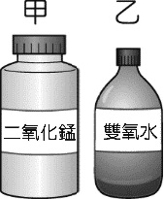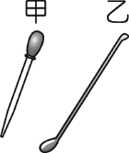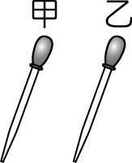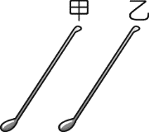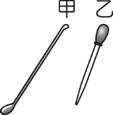

1. 英制單位為另一種單位系統，早期為英國及其殖民地使用，由於十進位制的SI單位使用方便，現今多數國家都改用SI單位，但電視螢幕、手機螢幕的大小等還是使用英制單位。想想看，如果手機螢幕的大小為5吋，則相當於? (A) 螢幕長加寬共5公分　(B)螢幕長加寬共12.7公分　(C) 螢幕對角線長5公分　(D) 螢幕對角線長12.7公分

◎英制單位的換算關係



|  |  |  |  |
| --- | --- | --- | --- |
| 長度單位 | 1碼 | 1英呎 | 1英吋 |
| 換算關係 | 36英吋 | 12英吋 | 2.54公分 |

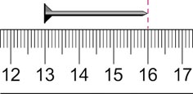

1. 用直尺測量鐵釘長度，右圖中的數字代表公分，則鐵釘的長度應記為多少公分？(A) 3.000　(B) 3.00　(C) 3.0　(D) 3 cm。
2. 開學時，護士阿姨都會測量身高、體重，結果同學山豬正確紀錄是：身高160.0公分﹔體重65.40公斤，請問測量身高和體重的儀器，其最小刻度分別是？(A)0.1 cm ﹔0.1 Kg (B)1 cm ﹔1 Kg (C) 0.1 cm ﹔1 Kg (D) 1 cm ﹔0.1 Kg。
3. 某人利用直尺測量十元硬幣之周長，所得結果分別為83.5毫米、82.2毫米、80.3毫米及50.6毫米，則硬幣的周長應記錄何者較為合理？　(A) 73.4毫米　(B) 82.0毫米　(C) 81.0毫米　(D) 80.0毫米。

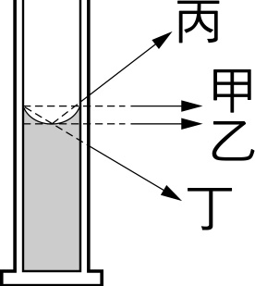

1. 使用有刻度之量筒，量取水的體積時，甲、乙、丙、丁四位觀察者之視線如附圖，以哪一位所得之讀數較正確？(A)甲　(B)乙　(C)丙　(D)丁
2. 桌球丟入水中會浮在水面上，因此無法用排水法測量體積，必須在下方綁一重物(如附圖所示)，稱為重錘法。若測量結果V1＝100 ml，V2＝145 ml，V3＝225 ml，則桌球和鐵塊的體積分別為多少cm3? (A)桌球145cm3，鐵塊225cm3　(B)桌球45cm3，鐵塊125cm3　(C)桌球80cm3，鐵塊45cm3　(D)桌球80cm3，鐵塊145cm3

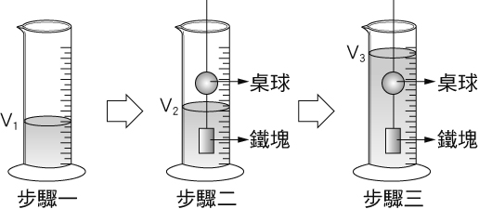

1. 有關天平的使用，下列敘述何者正確？　(A)天平是用來測量物體大小的儀器　(B)使用前要先用校準螺絲歸零　(C)為求快速方便，可用手直接拿取砝碼　(D)可直接將待稱藥品放在秤盤內。

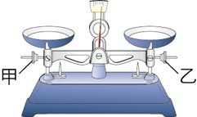

1. 如右圖，在測量前發現天平指針偏右，想要歸零時，應如何調整甲、乙兩校準螺絲？(A)甲固定，乙向左旋入　(B)甲固定，乙向右旋出　(C)乙固定，甲向右旋入　(D)乙向左旋入，甲向右旋入。
2. 懸吊式等臂天平和待測物達平衡時，右盤中有一個10公克的砝碼和三個2公克的砝碼，且騎碼在天平橫梁的第十五個刻度線上。假設天平的橫梁上每一刻度代表0.1公克，則左盤待測物體的質量應記為多少？(A) 16.00 g　(B) 31.00 g　(C) 17.50 g　(D) 13.50 g。
3. 將裝有 6 mL 水的試管放入冰箱冷凍庫中，1天後取出試管，發現試管中的水已經凝固成冰。下列關於水結成冰的描述何者正確？ (A)質量不變　(B)質量變大　(C)密度不變　(D)密度變大。

|  |  |  |  |  |
| --- | --- | --- | --- | --- |
| 次　別 | 一 | 二 | 三 | 四 |
| V（立方公分） | 10 | 20 | 30 | 40 |
| M（公克） | 30 | 38 | 46 | 54 |

**※**小南將甲液體倒入量筒中，測得液體的體積（V），再置於天平上，測出量筒和甲液體的總質量（M），記錄如右表：回答13-15題

1. 以液體體積（V）為橫坐標、（量筒＋液體）的總質量（M）為縱坐標，畫出其關係圖，則下列何者正確。

(Ａ)　　 (Ｂ)　　 (Ｃ)　　 (Ｄ)

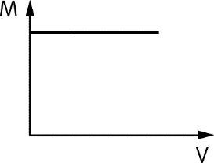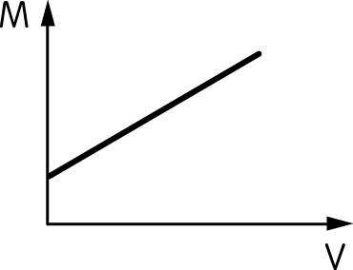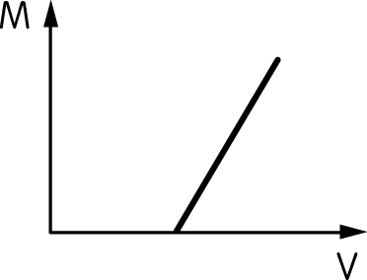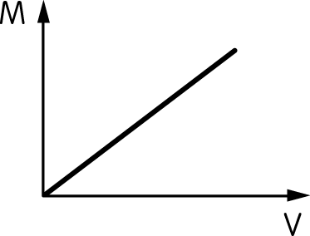

1. 承上題， 計算出空量筒質量為多少公克？(A)20.0 g　(B)22.0 g　(C)8.0 g　(D)10.0 g
2. 承上題，關於甲液體密度的敘述，何者正確？ (A) 甲液體的體積愈大，密度愈低 (B) 甲液體的體積愈大，密度愈高 (C) 體積20 cm3時，計算甲液體密度為0.8 g／cm3 (D) 液體和量筒的總質量為30 g時，計算甲液體密度為3 g／cm3
3. 下表為水的質量與體積關係數據，請分別指出控制變因、操作變因和應變變因各為何？(A) 控制變因是空燒杯的質量　(B) 操作變因是水的質量　(C) 應變變因是水的體積 (D) 操作變因空燒杯的質量

|  |  |  |  |  |
| --- | --- | --- | --- | --- |
| 空燒杯的質量：M1＝　　20.0　　 g | | | | |
| 實驗  次數 | 水的體積V  （cm3） | 燒杯加水的質量  M2（g） | 水的質量M（g）  ＝M2－M1 |  |
| 1 | 10.0 | 30.0 | 10.0 | 1.0 |
| 2 | 20.0 | 39.9 | 19.9 | 1.0 |
| 3 | 30.0 | 50.0 | 30.0 | 1.0 |

1. 在室溫下，測量甲、乙、丙、丁4個大小不同鐵塊的質量和體積如下表紀錄，欲計算出A～F的數據和之間的關係，則 (A)A=B　(B) 39.0×5.0=C　(C)50.0÷A=F　(D)C=D=E=F

|  |  |  |  |  |
| --- | --- | --- | --- | --- |
| 鐵　塊 | 甲 | 乙 | 丙 | 丁 |
| 質量（g） | 39.0 | 78.0 | 156.0 | A |
| 體積（cm3） | 5.0 | 10.0 | B | 50.0 |
| 密度（g／cm3） | C | D | E | F |

1. 將上述甲、乙、丙、丁4個鐵塊大小不同，以體積為橫坐標，密度為縱坐標，則下列關係圖何者正確？

(A)　 (B)　 (C)　 (D)



1. 在一個已歸零的上皿天平左側與右側，各放置一個質量與規格完全相同的量筒。左側量筒內裝有的液體甲，右側量筒內裝有液體乙，如圖所示，此時天平指針靜止在中央，則下列敘述何者正確？ (A) 液體甲質量較大(B) 液體甲和液體乙體積相等　(C) 液體甲和液體乙密度相等　(D) 液體乙密度較大

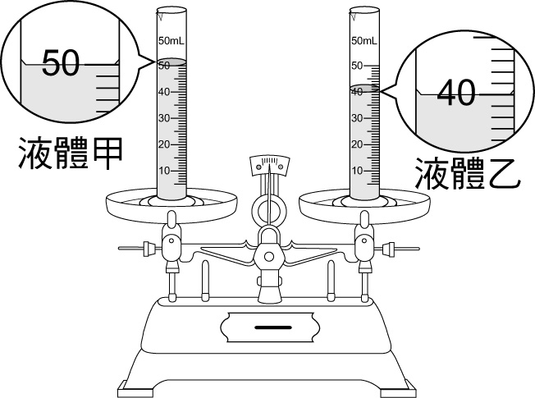

1. 下列三態何者具有形狀隨容器改變且體積有可壓縮性?　(A) 氣體　(B)液體　(C) 固體 (D) 氣體和液體。
2. 下列何者為鐵的化學性質？　(A)沸點高　(B)在潮溼的空氣中容易生鏽　(C)熔點高　(D)密度大。
3. 下列何種現象是物理變化？ (A)雙氧水分解成氧和水 (B)燃燒中的線香在氧氣瓶中燃燒得更劇烈 (C)加熱糖水溶液，水蒸發得到糖 (D)大理石古蹟被酸雨侵蝕
4. 將含有泥沙的粗鹽精製成食鹽晶體，整過實驗過程如下圖所畫的步驟，則實驗的操作順序正確者為? (A)甲→乙→丙→丁　(B)丁→甲→乙→丙　(C)丁→丙→乙→甲　(D)甲→丁→丙→乙



1. 分離食鹽和細沙混合物的實驗過程中，有關實驗的操作原因，下列何者錯誤？　(A)濾紙撕去一角的目的，是使濾紙在過濾時能貼緊漏斗內壁　(B)過濾時，漏斗頸要靠在燒杯內壁上的目的，是加速過濾的速率及避免濾液濺起　(C)蒸發結晶時，使用陶瓷纖維網的目的是使加熱的速度增加 (D)傾倒濾液至蒸發皿中時，將玻棒靠在燒杯口的目的，是防止濾液流出蒸發皿外。
2. 加熱食鹽水濾液可得食鹽晶體，請問這是利用下列何種特性？ (A)食鹽之沸點比水高　(B)食鹽之沸點比水低　(C)食鹽會溶解在水中(D)食鹽不會溶解在水中。
3. 汽油的沸點在70 ℃～120 ℃範圍內，依此數據判斷汽油是何種物質？　(A)混合物　(B)純物質　(C)雜質　(D)條件不足，無法判斷
4. 以下何者是重量百分濃度的表示方式？(Ａ) (Ｂ) 　(Ｃ)　　(Ｄ)

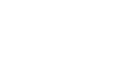

1. 一杯重量百分濃度為8％的250公克糖水中，含有糖與水各多少公克？　(A) 125、125　(B) 20、230　(C) 80、170　(D) 20、250。
2. 一杯重量百分濃度為8％的250公克糖水，若小強一口氣喝掉其中的一半125公克，則剩下的糖水溶液重量百分濃度應為何？　(A) 4％ (B) 6.4％　(C) 8％　(D) 10％。
3. 40％、100公克的糖水溶液，須要再加入多少公克的水，才能使糖水溶液的濃度變為10％？ (A) 100　(B) 200　(C) 300　(D) 400

※小新進行測量100克水，在不同溫度下，硝酸鉀的最大溶解量實驗，實驗結束後，將結果繪製成關係圖。請回答下列31-33題關於硝酸鉀溶解的問題：

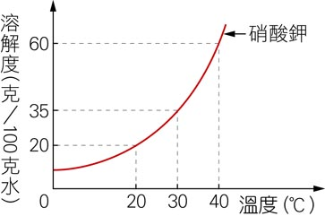

1. 硝酸鉀水溶液的顏色為何？(A)白色　(B)無色　(C)黑色　(D)藍色。
2. 在60 ℃時，取100毫升的水與25公克的硝酸鉀混合並充分攪拌，此時為未飽合溶液，如果要使溶液變為飽和溶液，需要將溫度降至幾℃?　(A) 40 ℃　(B) 35 ℃　(C) 30 ℃　(D) 20 ℃。
3. 承上題，此時硝酸鉀飽和溶液的重量百分濃度為何？ (A) 25／100×100％　(B) 25／（25+100）×100％　 (C) 20／100×100％　(D) 20／（20+100）×100％ 。
4. 若已知溫度25℃，100 mL的水最多可溶解25公克硝酸鉀固體。如欲使5公克硝酸鉀完全溶解於10 mL水中，則須採用下列何種方式？　(A)使用顆粒較細的硝酸鉀　(B)使用玻璃棒攪拌　(C) 加入更多的硝酸鉀固體　(D)使水溫升高。
5. 甲、乙、丙三杯食鹽水，杯底皆有1克沉澱，若欲使沉澱溶解，則哪杯要加的水較多? (A) 甲　(B) 乙　(C) 丙　(D) 三杯一樣多。

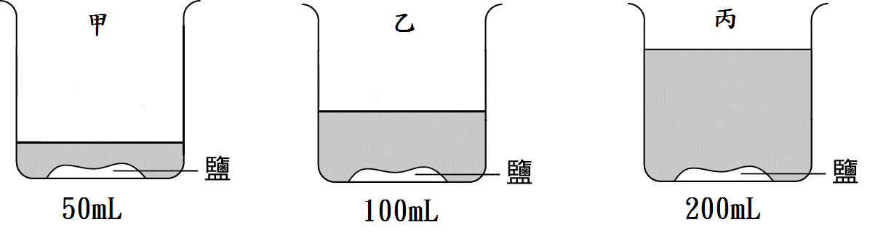

1. 炎炎夏日，喝杯汽水，透心涼，全身舒暢。請問：喝汽水時，常會打嗝，為什麼？(A)汽水進入人體溫度下降，二氧化碳的溶解度下降 (B)汽水進入人體溫度下降，二氧化碳的溶解度上升 (C)汽水進入人體溫度上升，二氧化碳的溶解度上升 (D)汽水進入人體溫度上升，二氧化碳的溶解度下降
2. 用煮沸後剛冷卻的水養魚，不久魚兒卻死了。下列哪一項敘述比較能合理解釋此現象？　(A)水中的細菌在煮沸的過程中被殺死　(B)水中的溶氧在煮沸的過程中逸出而減少　(C)煮沸後剛冷卻的水中溶入更多的二氧化碳　(D)煮沸後剛冷卻的水中溶入更多的氮氣
3. 有關空氣組成的敘述，下列何者正確？　(A)只含有氮、氧、氖、氦、氬五種氣體　(B)空氣非常容易溶於水中　(C)空氣是一種混合物　(D)空氣中的二氧化碳與水蒸氣的含量都非常固定。
4. 有關鈍氣的敘述，下列何者錯誤？　(A)高溫或常溫下不容易發生反應　(B)填入氖氣的燈管通電後會發出紅光，可作信號燈或霓虹燈　(C)氦氣是最輕的氣體　(D)焊接金屬時使用氬氣可防止金屬與氧反應。
5. 食品的包裝中，為了能延長保存期限，一般都在包裝中填充以下何種氣體？　(A)氮氣　(B)二氧化碳　(C)氦氣　(D)臭氧。
6. 搭載儀器，以供觀測氣象用的氣球，最好使用下列何者填充，比較不易發生爆炸？　(A)氧氣　(B)氦氣　(C)氫氣　(D)二氧化碳。

**※**在實驗室中，以二氧化錳與雙氧水製造氧氣，其裝置如圖所示，試根據此實驗的過程與結果回答下列42-49問題：

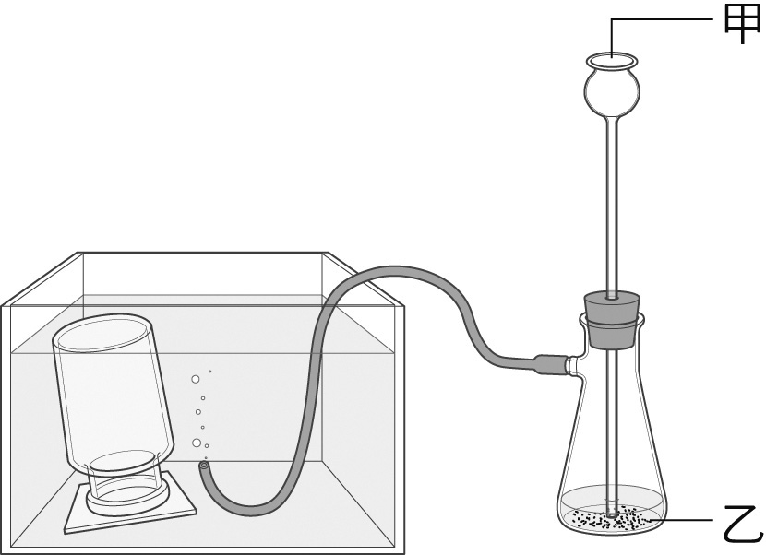

1. 實驗儀器　甲　的名稱為何？ (Ａ)廣口瓶　(Ｂ)薊頭漏斗　(Ｃ)吸濾瓶　(Ｄ)刮勺。
2. 想要產生氧氣，請問甲和乙各需放入什麼藥品？　(A) 甲放二氧化錳、乙放雙氧水　(B) 甲放純水、乙放二氧化錳(C) 甲放雙氧水、乙放二氧化錳　(D) 甲放酒精、乙放二氧化錳。
3. 本實驗中加入二氧化錳的目的為何？(A)增加氧氣的產量　(B)增加氧氣生成的速率　(C)減緩雙氧水的分解　(D)加速氧氣的溶解。
4. 若氧氣的生成速率太快時，下列哪一種處理方法最恰當？　(A)從甲添加蒸餾水　(B)拔開實驗器材甲　(C)加入更多的二氧化錳(D)將橡皮管移出水面。
5. 一般都採用排水集氣法來收集氧氣，使用這種方法主要是依據氧的哪一性質？ (A)氧氣密度較空氣大　(B)氧氣為無色氣體　(C)氧氣不易溶於水　(D)氧氣有助燃性
6. 如何檢驗廣口瓶中收集到的物質是否為氧氣？　(A)通入澄清石灰水，觀察是否產生白色沉澱　(B)觀察瓶中氣體的顏色是否為無色(C)以手搧聞瓶中氣體是否無臭　(D)放入點燃的線香，觀察是否燃燒更劇烈。
7. 同樣的裝置，也可用來製造二氧化碳，請問甲和乙各需須放入什麼藥品？(A)稀鹽酸、大理石　(B)稀鹽酸、二氧化錳　 (C)雙氧水、二氧化錳　(D)酒精、大理石。
8. 將收集的三瓶二氧化碳氣體分別用澄清石灰水、潮溼的石蕊試紙、點燃的線香檢驗，下列何項試驗最能明確證實二氧化碳的存在？(A)使澄清石灰水產生白色沉澱　(B)使潮溼的石蕊試紙變紅色　(C)使點燃的線香熄滅　(D)以上皆可。
9. 乾冰用於製造舞臺效果時，產生白色煙霧的成因為何？(A)乾冰變成水蒸氣　(B)二氧化碳遇冷凝結　(C)乾冰周圍的空氣中水蒸氣遇冷凝結成水　(D)乾冰和空氣中的氧氣反應而成

|  |  |  |  |  |  |  |  |  |  |  |
| --- | --- | --- | --- | --- | --- | --- | --- | --- | --- | --- |
| 題號 | 1 | 2 | 3 | 4 | 5 | 6 | 7 | 8 | 9 | 10 |
| 答案 | D | C | D | B | D | B | B | C | B | A |
| 題號 | 11 | 12 | 13 | 14 | 15 | 16 | 17 | 18 | 19 | 20 |
| 答案 | C | A | C | B | C | A | D | B | D | A |
| 題號 | 21 | 22 | 23 | 24 | 25 | 26 | 27 | 28 | 29 | 30 |
| 答案 | B | C | D | C | A | A | D | B | C | C |
| 題號 | 31 | 32 | 33 | 34 | 35 | 36 | 37 | 38 | 39 | 40 |
| 答案 | B | D | D | D | D | D | B | C | C | A |
| 題號 | 41 | 42 | 43 | 44 | 45 | 46 | 47 | 48 | 49 | 50 |
| 答案 | B | B | C | B | D | C | D | A | A | C |